Specializzazione: suggerita post Diploma  non universitaria, Low Cost, breve | per diventare eXpert, occupato, di Alto profilo > subito alla  www.paraUniversita.it  ampia formazione per Lavoro certo  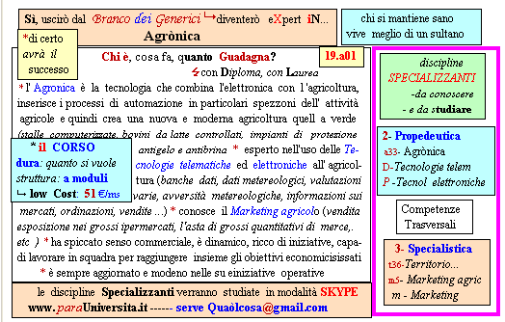  Il corso ed i suoi contenuti personalizzeranno il mio curriculum | a INFO o SmS 110    392 8233 155  e Tu, 17 Ott  partecipi allo STAGE   che informa e presenta  la Specializzazione ?  Sì.e poi frequenterò  il CORSO  specialisTico 19.a01

